Р О С С И Й С К А Я Ф Е Д Е Р А Ц И Я
Б Е Л Г О Р О Д С К А Я О Б Л А С Т Ь

ЗЕМСКОЕ СОБРАНИЕ ГОРКИНСКОГО СЕЛЬСКОГО ПОСЕЛЕНИЯ
МУНИЦИПАЛЬНОГО РАЙОНА «КРАСНЕНСКИЙ РАЙОН»

Р Е Ш Е Н И Е

13 сентября 2018 года № 9

Об избрании члена Муниципального совета
Красненского района

В соответствии с Федеральным законом от 6 октября 2003 года № 131-ФЗ «Об общих принципах организации местного самоуправления в Российской Федерации» земское собрание Горкинского сельского поселения р е ш и л о:
1. Избрать Омельченко Людмилу Ивановну членом Муниципального совета Красненского района.
2. Направить данное решение в Муниципальный совет Красненского района
3.Обнародовать данное решение в Порядке, определенном Уставом Горкинского сельского поселения.
4. Контроль за исполнением данного решения возложить на главу Горкинского сельского поселения Вальтер В.В.

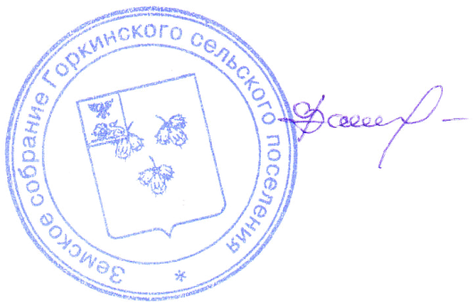
Глава Горкинского
сельского поселения В.В.Вальтер

